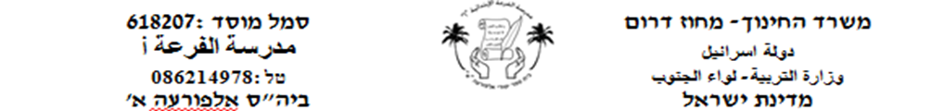

אָמִיר תַלְמִיד חָרוץ

אֲנִי אָמִיר

יֵשׁ לִי אָח קָטָן , שם אחי סָמִיר.

הוא תַלְמִיד חָרוּץ (مجتهد).

יֵשׁ לִי אָחוֹת קְטָנָה . שׁם אָחוּתי אָמִירָה.

הִיא תַלְמִידָה חרוּצָה.

יֵשׁ לָנו בַּבַּיִת צִפּור קְטָנָה ויָפָה (جميلة)

اكمل الناقص:

1. יש------------אח -----------.
2. יש לנו ב---------צפור ------------ ו.------------
3. היא ------------ חרוצה.
4. אֲני---------.
5. שם אחי---------.

עֲנו על השׁאלות הבָּאות

اجب عن الاسئله التاليه:

1. מי תלמיד חרוץ?

---------------------------------------------------

1. מי תלמידה חרוצה?

----------------------------------------------------

1. מה יש בבית?

-------------------------------------------------------

اكتب معاني الكلمات التاليه:

|  |  |  |  |
| --- | --- | --- | --- |
| המילה | הפירוש | המילה | הפירוש |
| תלְמיד |  | אֲני |  |
| חרוץ |  | אָח |  |
| חרוצָה |  | קָטָן |  |
| צפור |  | אָחוֹת |  |
| קטנה |  | יָפָה |  |

أخ \ تلميذ \ تلميذة \ صغيرة \ عصفور\ مجتهد \ مجتهدة

أنا \ هو \ جميلة \ صغير \ أخت